
《软件技术基础2》实验报告1



学 院 理学院
专 业 应用物理学（强基计划）
年 级 2020
姓 名 贺卓诚
任课教师 杜朴风
实验指导 杜朴风
2021年 10 月 18 日

实验一
- 实验目的
通过本试验，使学生掌握利用CodeBlocks调试C++程序的过程及方法；深入理解C++程序的结构与组成和程序的执行机制；掌握常量、变量、表达式、基本输入与输出在程序中的具体使用方法。
- 实验内容
1．通过程序实例，熟悉CodeBlocks开发环境，掌握调试C++程序的基本步骤和操作方法。
2．编写教材第一章练习1中第7题以及第二章练习中3、4、5题要求的程序，并完成上机调试的实验任务。
- 实验准备
- 复习第一章的1.2-1.8节、第二章2.1-2.4的内容；
- 预习实验指导书的第一章内容；
- 编写教材第一章习题7要求的程序以及第二章习题中3、4、5要求的程序。
- 实验任务
任务一：
1．内容：利用CodeBlocks调试教材第一章的例1.2的程序，熟习上机调试C++源程序的步骤及方法。
2．源程序：
#include <iostream>
using namespace std;

int main() {
int a = 0, b = 0, n = 0;
cout << "请输入两个数：";
cin >> a >> b;
n = a + b;
cout << "a + b = " << n << endl;
return 0;
}
- 运行结果：
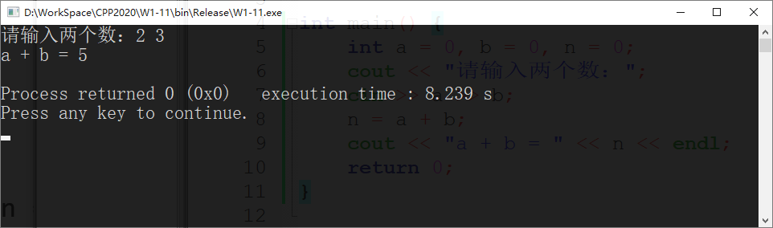
4．实验中遇到的主要问题及解决方法
无
任务二：练习1第7题的第（1）题
1．内容：任意输入一个整数值，输出该数的10倍。
2．源程序：
#include <iostream>
using namespace std;
int main()
{
int a = 0;
cout << "请输入一个整数" << endl;
cin >> a;
cout << a * 10 << endl;
return 0;
}
3．运行结果：
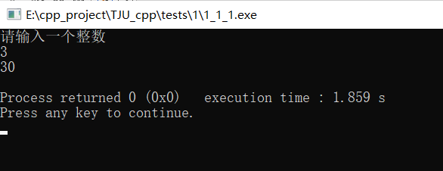
- 实验中遇到的主要问题及解决方法
无
任务三：练习1第7题的第（2）题
1．内容：任意输入2个数，输出其中的较小者
2．源程序：
#include <iostream>
using namespace std;
int main()
{
float a, b;
float c;
cin >> a;
cin >> b;
c = a < b ? a : b;
cout << c << endl;
return 0;
}
3．运行结果：
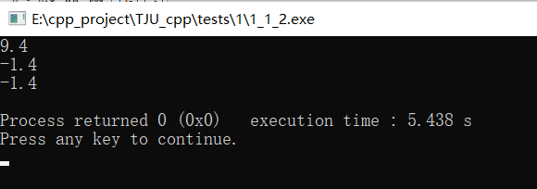
- 实验中遇到的主要问题及解决方法
无
任务四：练习1第7题的第（3）题
1．内容：输入半径radius，输出该半径对应的圆的周长和面积
2．源程序：
#include <iostream>
using namespace std;
int main()
{
int radius;
const float pi = 3.14;
cout << "input an intergal" << endl;
cin >> radius;
cout << "the area is " << radius * radius * pi << endl;
cout << "the circumference is " << 2 * radius * pi << endl;
return 0;
}
3．运行结果：
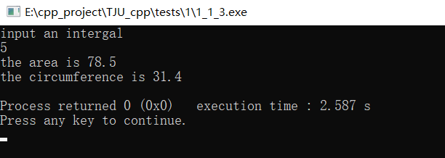
4．实验中遇到的主要问题及解决方法
无
任务五：练习1第7题的第（4）题
1．内容：将10000秒化成小时，分，秒
2．源程序：
#include <iostream>
using namespace std;
int main()
{
long sec_0;
int hour = 0;
int min = 0;
int sec_1 = 0;
cin >> sec_0;
hour = (sec_0 - sec_0 % 3600) / 3600;
min = (sec_0 - 3600 * hour - (sec_0 - 3600 * hour) % 60) / 60;
sec_1 = sec_0 - hour * 3600 - min * 60;
cout << hour << " hours " << min << " minutes and " << sec_1 << " seconds" << endl;
return 0;
}
3．运行结果：
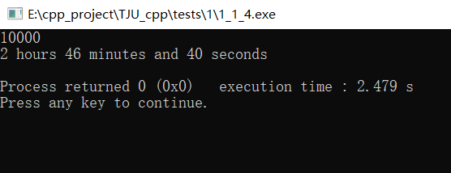
4．实验中遇到的主要问题及解决方法
无
任务六：练习1第7题的第（5）题
1．内容：将输入的一个三位正整数的各位数字分3行输出
2．源程序：
#include <iostream>
using namespace std;
int main()
{
int a;
int a1, a2, a3;
cin >> a;
a3 = a % 10;
a2 = (a-a3)/10%10;
a1 = (a - a % 100) / 100;
cout << a3 << "\n"
<< a2 << "\n"
<< a1 << endl;
return 0;
}
3．运行结果：
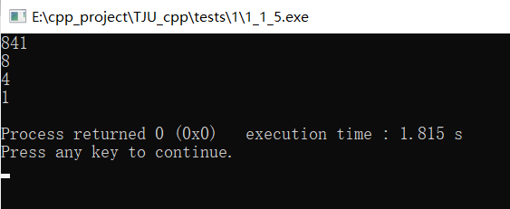
4．实验中遇到的主要问题及解决方法
没有注意到类型的问题，这样写太复杂了。
直接用/号，计算出来的会自动转化为int类型，就相当于求商。
任务七：练习2第3题
1．内容： 用if语句编写程序计算下式
2．源程序：
#include <iostream>
using namespace std;
int main()
{
float n;
cin >> n;
if (n == 0)
{
cout << 0 << endl;
}
else
{
if (n > 0)
{
cout << n + 1 << endl;
}
else
{
cout << n * n << endl;
}
}
return 0;
}
3．运行结果：
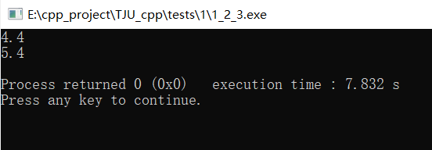
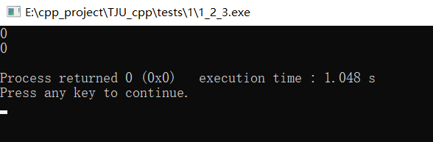
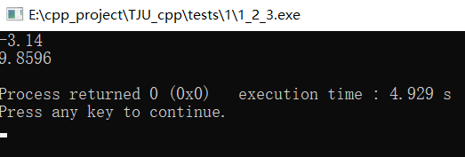
4．实验中遇到的主要问题及解决方法
无
任务八：练习2第4题
1．内容： 输入十个学生的考试分数，判断并显示每个学生的学号和等级，学号由1到10。
2．源程序：
#include <iostream>
using namespace std;
float dafen(float score = 0)
{
if (score >= 90 && score <= 100)
{
cout << "你的成绩是A" << endl;
}
else if (score >= 80 && score < 90)
{
cout << "你的成绩是B" << endl;
}
else if (score >= 60 && score < 80)
{
cout << "你的成绩是C" << endl;
}
else if (score >= 0 && score < 60)
{
cout << "你的成绩是不及格" << endl;
}
return 0;
}
int main()
{
int a[10] = {0};
for (int i = 0; i < 10; i++)
{
cout << "请输入第 " << i+1 << " 个成绩" << endl;
cin >> a[i];
if (a[i] < 0 || a[i] > 100)
{
i--;
cout << "出错了，请重试" << endl;
}
}
for (int j = 0; j < 10; j++)
{
cout << "学号 " << j << endl;
dafen(a[j]);
}
return 0;
}
3．运行结果：
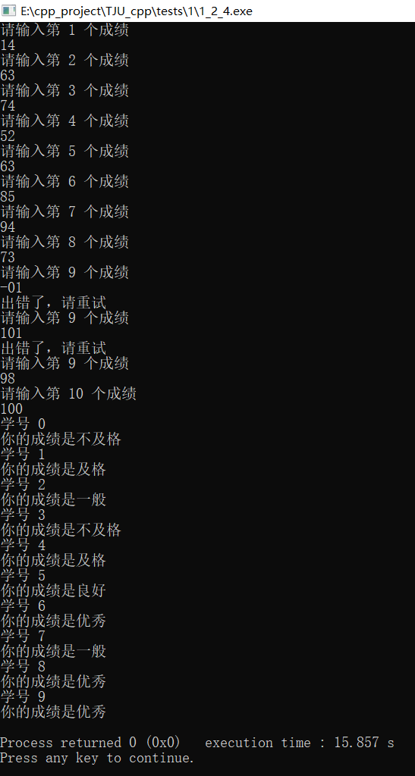
4．实验中遇到的主要问题及解决方法
编写了打分函数，运用了数组进行十个成绩的储存。
任务九：练习2第5题
1．内容：判断输入的字符是数字，小写字母，大写字母或者其他字符。
2．源程序：
#include <iostream>
using namespace std;
int main()
{
char ch;
cin >> ch;
int num;
num = (int)ch;
if (num > 47 && num < 58)
{
cout << "数字" << endl;
}
else if (num > 64 && num < 91)
{
cout << "大写字母" << endl;
}
else if (num > 96 && num < 123)
{
cout << "小写字母" << endl;
}
else
{
cout << "其他字符" << endl;
}
return 0;
}
3．运行结果：
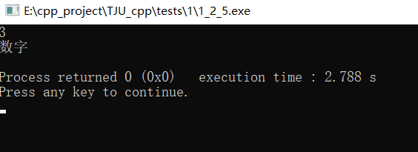
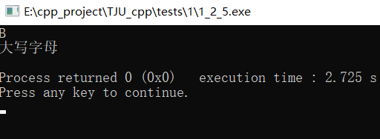
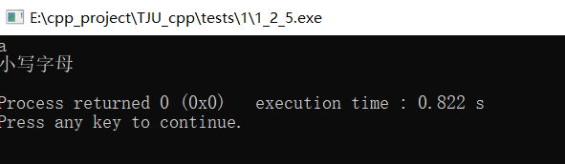
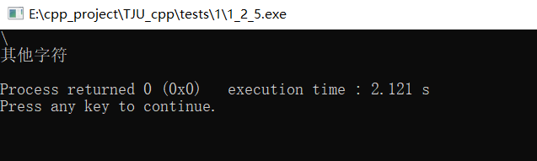
4．实验中遇到的主要问题及解决方法
使用了强制类型转换，将字符转化为ASCII码
实际上不写也可以，会隐式类型转换
- 教师评语及评分

